**成都介绍**

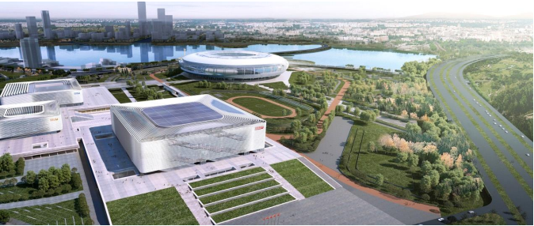**Chengdu, the hometown of giant panda**

成都是四川省省会，地处四川盆地西部、青藏高原东缘，地理位置介于东经 102°54′～104°53′、北纬 30°05′～31°26′之间。

面积：14335 平方公里

大学生：拥有 64 所高校，91 万在校大学生。

平均气温：16.5～18.0℃，年极端最高气温出现在 6—8 月，为 35.2～37.4℃。

成都是古蜀文明的重要发源地，“天府之国”的中心，有着世界罕见的 3000 年城址不迁、2500 年城名不改的历史特征。自古以来被誉为“天府之国”，是西部地区商贸、 科技、文化、创意、外汇中心和综合交通枢纽。

成都位于四川盆地西部，成都平原腹地，这一优越的地理位置造就了其独特的生态环境和人文景观。成都作为古蜀文明发祥地，中国十大古都之一，得益于此地平坦的地势以及纵横的河网为成都所带来的丰富资源。

成都拥有青城山，都江堰灌溉系统等多项世界自然和文化遗产遗址，以及武侯祠、三星堆博物馆、杜甫草堂等众多历史文化景点。现代化和城市化同样也是这座古都的标志。天府广场、新世纪环球中心、成都国际金融中心等现代化活动中心从另一方面塑造了这座城市的性格。

各式各样的美食是成都的一大特色。联合国教科文组织授予成都“世界美食之都”称号。火锅、麻婆豆腐等川菜吸引了无数人自世界各地奔赴而来。成都也是国宝大熊猫的栖息地，其中以成都大熊猫繁育研究基地最为著名。

成都被中国日报评为中国第四大宜居城市。目前，成都已与 228 个国家即地区建立了

经贸关系，拥有 85 个国际姐妹城市和友好合作城市，16 个外国使领馆。